Разработка модуля сетевого взаимодействия и передачи файлов (SshFileHandler)
Согласно техническому заданию, система должна подключаться к серверам на базе Astra Linux по протоколу SSH/SFTP для копирования лог-файлов. Одним из жестких требований заказчика стало гарантированное завершение сетевых сессий. Незакрытые подключения имеют свойство накапливаться на сервере, что в итоге приводит к ощутимому снижению его производительности. Для решения этой задачи был спроектирован и реализован модуль SshFileHandler.
1. Проектирование интерфейса (ISshFileHandler)
Чтобы архитектура оставалась гибкой, а код — легко тестируемым, сначала был определен контракт взаимодействия — интерфейс ISshFileHandler. Использование интерфейса позволяет в будущем менять реализацию сетевого слоя без переписывания бизнес-логики.
Интерфейс наследует стандартный IDisposable, что критически важно для явного контроля освобождения сетевых ресурсов. Методы спроектированы с оглядкой на отзывчивость интерфейса: они возвращают Task и принимают CancellationToken (для корректной отмены операции пользователем) и IProgress<string> (для безопасной передачи сообщений о статусе выполнения в UI-поток).
2. Реализация модуля (SshFileHandler)
Для работы с сетевым протоколом была подключена библиотека SSH.NET. В процессе написания кода выявлены две ключевые проблемы, потребовавшие решения с учетом требований ТЗ.
Так как SSH.NET предлагает только синхронные методы, то прямой вызов из WinForms намертво заблокировал бы интерфейс на всё время скачивания, из-за чего программа перестала бы отвечать и обновлять прогресс-бар.
Для решения проблемы синхронные операции были обернуты в Task.Run. Блокирующий сетевой ввод-вывод перенесен в пул потоков, благодаря чему UI-поток остается свободным.
Если создать SftpClient и хранить его в поле класса на всё время обработки (а чтение логов до 1 ГБ может занять много времени), подключение будет висеть на сервере Astra Linux неоправданно долго.
Принято архитектурное решение не хранить клиент в поле класса. Экземпляр SftpClient создается локально внутри каждого метода через конструкцию using. Это гарантирует, что Dispose() (внутри которого происходит Disconnect()) отработает автоматически сразу после передачи файла, даже если возникнет исключение.
Тестирование было организовано путем прямого создания экземпляров классов в обработчике события WinForms-интерфейса. В качестве тестового стенда для эмуляции удаленного сервера был развернут Docker-контейнер на базе образа `atmoz/sftp`. Такой подход позволил изолировать тестовое окружение, не захламлять локальную файловую систему и гарантировать полную воспроизводимость результатов.
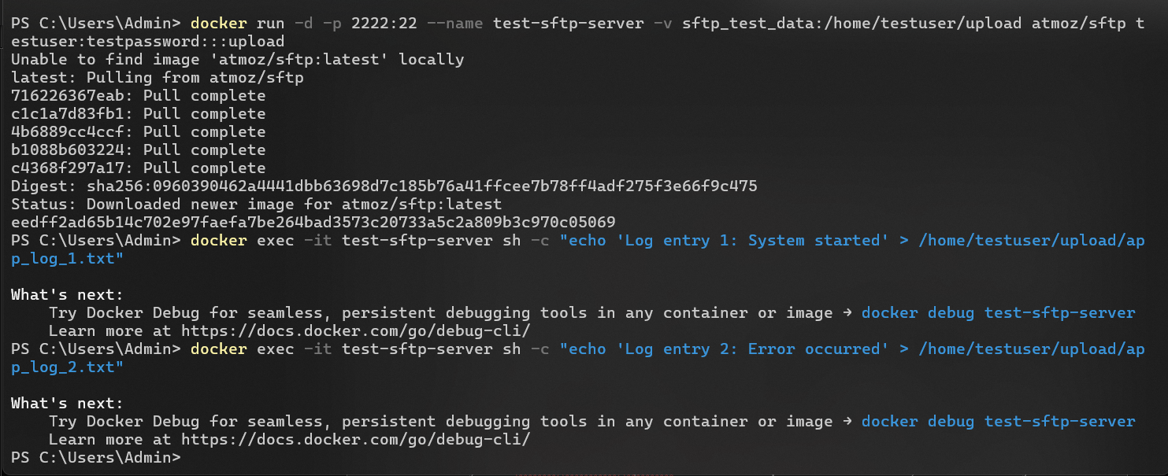
Непосредственно при первом интеграционном запуске через графический интерфейс было сгенерировано исключение `Renci.SshNet.Common.SftpPathNotFoundException` с указанием на отсутствие пути `/home/testuser/upload`. Анализ проблемы показал, что используемый SFTP-сервер применяет механизм Chroot-изоляции (так называемый "Chroot Jail") в целях безопасности. Домашняя директория пользователя (`/home/testuser`) для SFTP-клиента выглядит как корневой каталог (`/`). В связи с этим абсолютные пути файловой системы контейнера не совпадали с путями, видимыми через протокол SFTP. Ошибка была оперативно устранена изменением запрашиваемого пути на относительный — `/upload`.
Отдельное внимание было уделено отзывчивости пользовательского интерфейса. Для передачи статусов выполнения фоновых задач в элементы управления (список логов и статусные надписи) был задействован класс `Progress<T>`. Данное решение автоматически маршалирует вызовы в основной поток приложения, что полностью исключило блокировку интерфейса во время сетевых запросов и избавило от необходимости использовать громоздкие конструкции `Control.Invoke`.
По итогам проделанной работы была полностью реализована и протестирована бизнес-логика сбора логов. Модуль успешно подключается к удаленному серверу, получает список файлов, скачивает их во временное хранилище, корректно объединяет в единый файл и автоматически очищает временные данные. Все выявленные в процессе разработки и отладки проблемы были успешно решены, а сам модуль продемонстрировал стабильную работу в составе десктопного приложения.

